Unità bibliografica M2319

Descrizione storico bibliografica
*Domus. Air : aviation, infrastructures & relations. - N. 1 (2020)- . - Rozzano : Domus, [2020]- . - volumi : ill. ; 32 cm. ((Periodicità non dichiarata. - In italiano e inglese. - VEA1315376
Variante del titolo: *Domusair
Allegato a: *Domus [IT945]
Soggetto: Aeroporti – Architettura - Periodici

Volumi digitalizzati

Informazioni storico bibliografiche
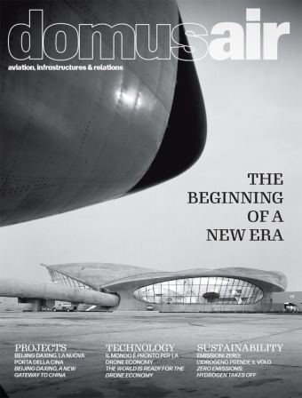
One Works ha collaborato con la rinomata rivista di architettura e design Domus per lanciare DomusAir, una nuova entusiasmante rivista che si concentra sui temi chiave dell'aviazione, della mobilità e delle infrastrutture di trasporto, delle nuove tecnologie e della sostenibilità.

Insieme al caporedattore, Walter Mariotti, e in qualità di direttore scientifico della rivista, Giulio De Carli ha discusso con alcuni degli opinion leader più rilevanti del settore per raccogliere le loro opinioni sulla strada della ripresa in questi tempi difficili.

L'obiettivo di DomusAir è esplorare il futuro del settore aeroportuale, nonché le più ampie reti infrastrutturali e funzionali che lo supportano, spaziando dai sistemi di mobilità e hub intermodali ai servizi ai passeggeri e ai benefici per il territorio.

Questi temi vengono approfonditi in un'ottica multidisciplinare, coinvolgendo non solo esperti del settore ma anche rappresentanti di stakeholders del settore, quali la meccanica, l'aerospazio, la tecnologia e la logistica; organizzazioni bancarie e finanziarie, nonché rappresentanti delle istituzioni, della società civile, degli enti locali e, non da ultimo, dei passeggeri.

Note e riferimenti bibliografici

Note tecniche sulla digitalizzazione

